УЧЕТНАЯ КАРТОЧКА
воинского захоронения

1. Место захоронения Российская Федерация,
Ленинградская область, Кировский район,
МО Суховское сельское поселение,
д. Кобона, в 25 км северо-западнее
ст.Войбокало, на побережье Ладоги;
на гражданском кладбище, на
центральном участке кладбища.

2. Вид захоронения Братское захоронение воинов-
пограничников, погибших
в 1941-1944 гг

3. Размеры захоронения и его состояние 4х4 метра
состояние удовлетворительное

4. Краткое описание памятника (надгробия)
захоронения Мрамор ширина- 0,70 м. длина- 0,20м.
высота- 2,20 м

5. Количество захороненных:

Всего | в том числе
 | известных | неизвестных
0 | - | -

6. Персональные сведения о захороненных:

№ п/п | Воинское звание | Фамилия, имя, отчество | Год рождения | Дата гибели или смерти | Место захоронения на кладбище, участке кладбища | Откуда перезахоронен
-
7. Кто шефствует над захоронением музей-заповедник « Прорыв блокады Ленинграда» Кировский филиал ЛО ГУК «Музейное агентство»

8. Фотоснимок захоронения 9. Схема расположения

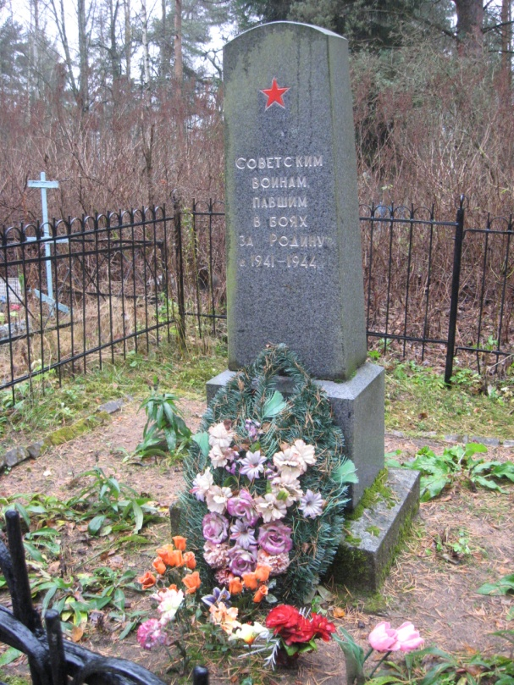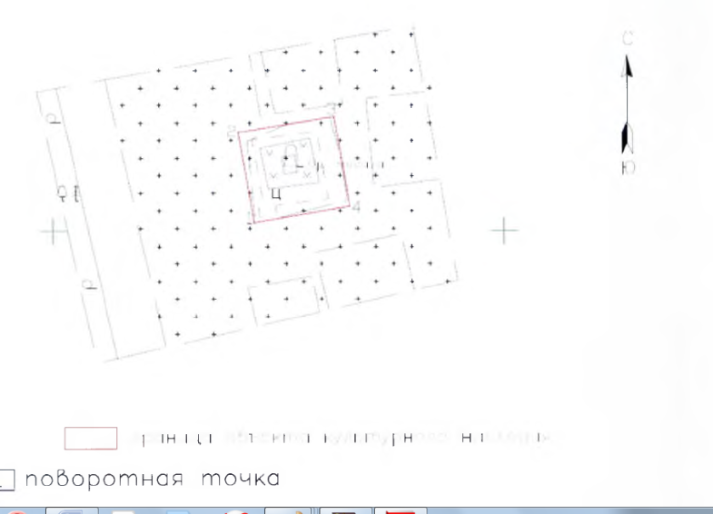

10. Дополнительная информация о захоронении
________________________________________________________________
________________________________________________________________

Начальник отдела военного комиссариата
ЛО по г. Кировск и Кировскому району А.А. Смирнов
Место печати
« »____________ 2014г.

Глава администрации МО
Суховское сельское поселение О.В.Бармина

Место печати
« »____________ 2014 г.

